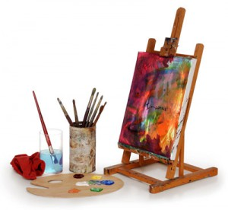
Тема: Графічна мова - основа всіх видів візуального мистецтва.

Конспект уроку для учнів 5 класу.

Мета: продовжити знайомство з графікою як одним із видів образотворчого мистецтва; учити застосовувати знання в практичній діяльності, свідомо користуватися різними художніми техніками та матеріалами для виконання творчих робіт; формувати творче мислення, уміння аналізувати; виховувати любов і цікавість до творів образотворчого мистецтва.

Тип уроку: комбінований.

Обладнання: для вчителя — репродукції картин, відеоряд гравюр, плакат «Вправи на різні типи ліній»; для учнів — альбом, графічні матеріали, гумка.

ХІД УРОКУ

I. Організація уваги учнів, оголошення теми та мети уроку

II. Актуалізація опорних знань і вмінь

Опитування.
Назвіть види образотворчого мистецтва.
Які засоби виразності живопису, скульптури, графіки ви знаєте?

III. Мотивація навчальної діяльності
Слово вчителя.
Ми продовжуємо мандрувати по видах образотворчого мистецтва. І сьогодні я вас знову запрошую до країни під назвою «Графіка».
Графіка — це один із видів образотворчого мистецтва, основою якого є малюнок. Із творами графіки ми зустрічаємося скрізь. Вони є в газетах, книгах, рекламах, у музеях, на виставках.
Графіка — самий поширений вид мистецтва. На перший погляд графічні зображення є простими, але насправді мистецтво графіки дуже складне. Митцю потрібно на площині аркуша паперу передати об'єм та форму предмета одним кольором або тональністю, різноманітність характерів і настроїв — лініями, штрихами, чорно-білими плямами.
Коли ми бажаємо переконати співрозмовника в чомусь або пояснити що-небудь, ми беремо до рук олівець, і він нам допомагає. Інколи достатньо схематичного начерку — і наша думка зрозуміла. Простим начерком олівця можна передати різні відтінки людських емоцій: біль, гнів, радість.

IV. Вивчення нового матеріалу
Слово вчителя.
За призначенням графіка поділяється на такі види: станкова (від слова «станок» — мольберт, на який ставиться холст), книжкова (оформлення та ілюстрування друкарської продукції), прикладна (етикетки, марки, запрошення, реклами, листівки) та плакатна.
До станкової графіки належать малюнки та композиції, виконані олівцем або іншими графічними матеріалами в одному екземплярі.
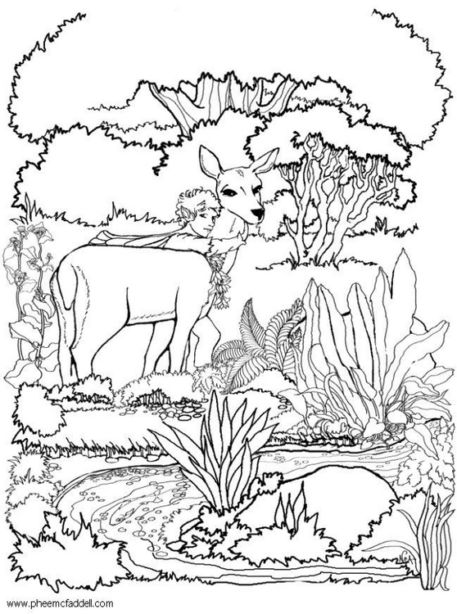
Гравюра — значно складніший вид графіки, ніж малюнок. Є багато її різновидів. Основні — це гравюра на дереві (ксилографія), металі (офорт), камені (літографія), лінолеумі (ліногравюра).
Естамп — це відбиток з авторської друкарської форми.
Одним із достоїнств друкарської графіки є можливість її тиражування: відбитків може бути багато, і всі вони будуть мати цінність авторського оригіналу, тому основою будь-якого виду графіки залишається малюнок-оригінал.
Малюнок є основою не тільки для графіки, але і для інших видів образотворчого мистецтва. Живописець, скульптор, архітектор у малюнках і нарисах висловлюють свої думки, будують композиції майбутніх картин, скульптур, архітектурних споруд. Умінням передавати свої думки в малюнку треба володіти фахівцям багатьох професій. Тому знайомство з основами графічного мистецтва необхідно кожній людині.
«Країна, в якій учили б малювати так, як вчать писати, перевершила би скоро всі інші країни у всіх мистецтвах, науках і майстерності»,— писав французький філософ XVIII ст. Д. Дідро.
Для успішної праці в графіці необхідно розвивати здібності бачити навколишній світ очима художника, помічати незвичайне у звичайному, бути спостережливим і зацікавленим.

Організація сприймання творів мистецтва.
Учитель звертає увагу учнів на твори оригінальної графіки, аналізуючи засоби виразності.

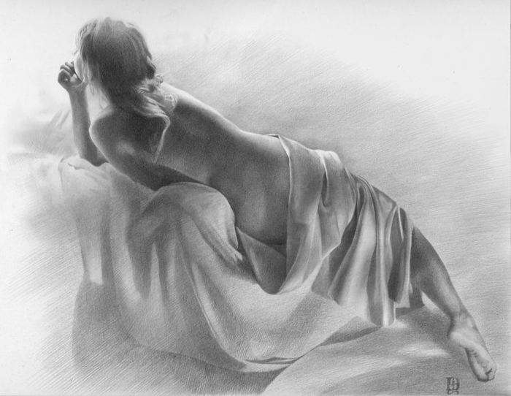

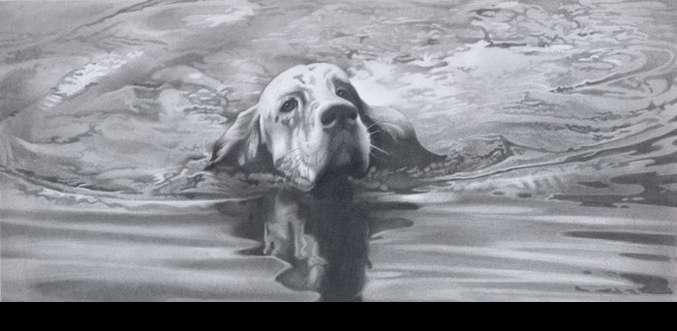
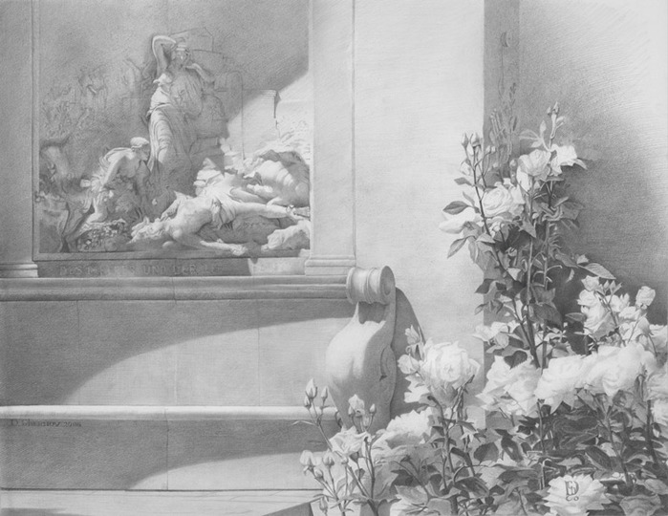

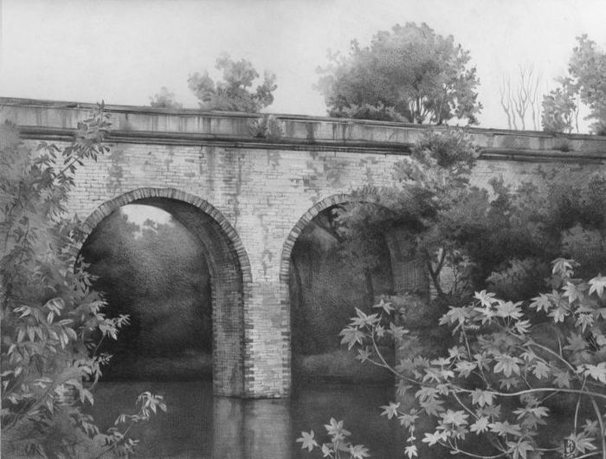

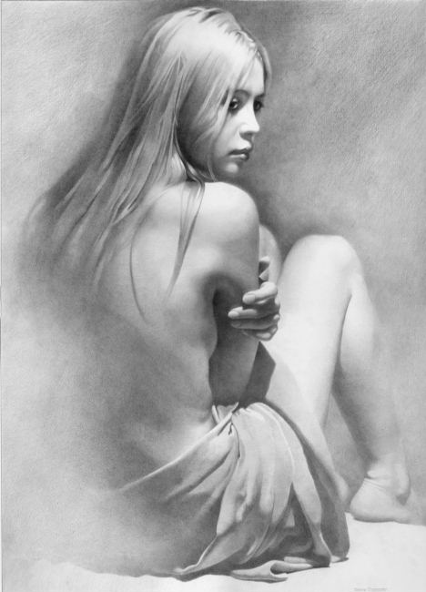

V. Практична діяльність учнів
Підготовчі вправи.

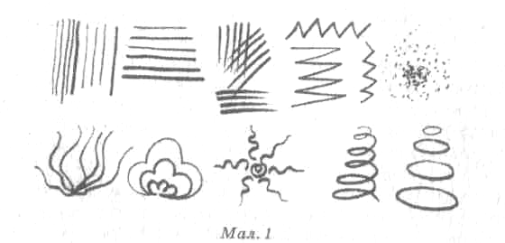

Учні виконують вправи на різні типи ліній (мал. 1) на зворотному боці аркуша паперу.
Ці вправи допомагають виявити різноманітність характерів та типів ліній. Головне — чітке зображення та образна виразність ліній, які стануть «героями» перших наших композиційних нарисів.

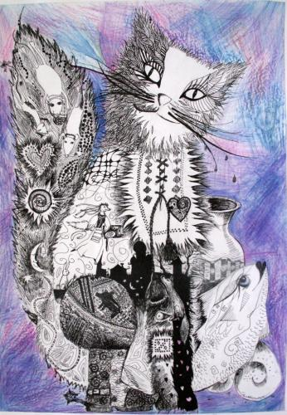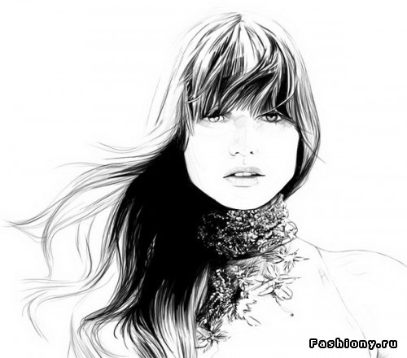

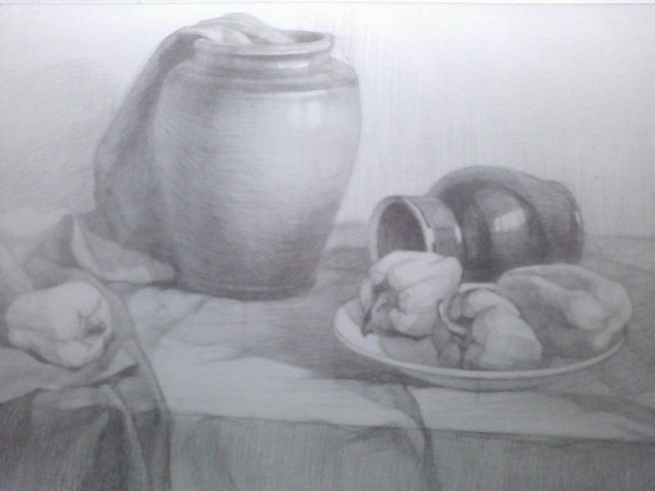

Практична робота.
Учитель демонструє учням зразки композицій (мал. 2) і доводить, що за допомогою графічних матеріалів та засобів виразності графіки можна передати свої враження, настрій.
Характер лінії — її плавність або пружність, м'якість або твердість, переривистість або безперервність, товщина або тонкість — дозволяє художнику-графіку передати не тільки обриси і форми предметів, але і фактуру матеріалу, з якого вони зроблені (скло, дерево, метал тощо).
Учні виконують абстрактну композицію й дають назву своїй творчій роботі.

VI. Завершення уроку

Використовуючи «авторське крісло», учні демонструють і захищають свої роботи.
Учитель підводить підсумки — оцінює діяльність учнів на уроці

VII. Домашнє завдання

Принести: альбом, графічні матеріали за вибором.

